1,学生进入系统，点击学科竞赛菜单。并且在需要报名的竞赛后面点击详细信息。
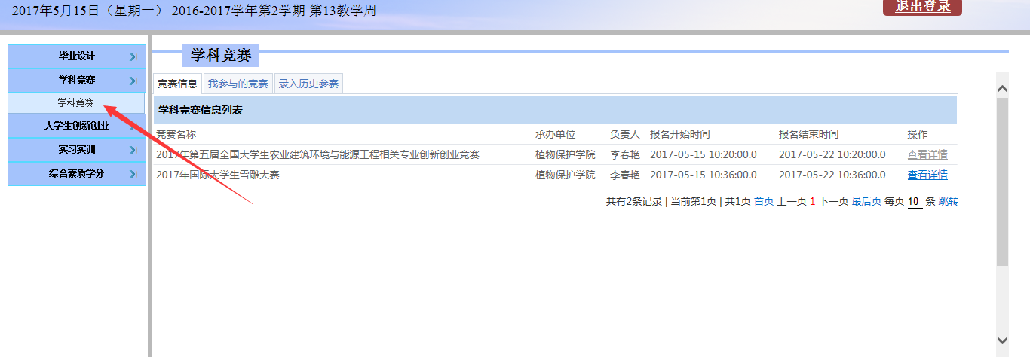
2，点击详细信息后进入报名界面，可以选择个人或者团队报名。
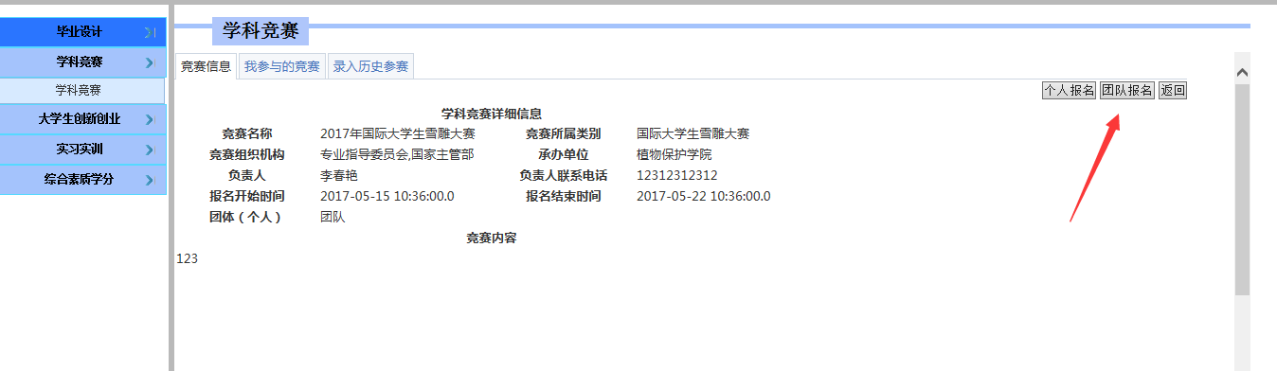
3，点击报名后进入个人信息填写界面，请按照规范填写报名信息后点击提交报名按钮，等待审核。
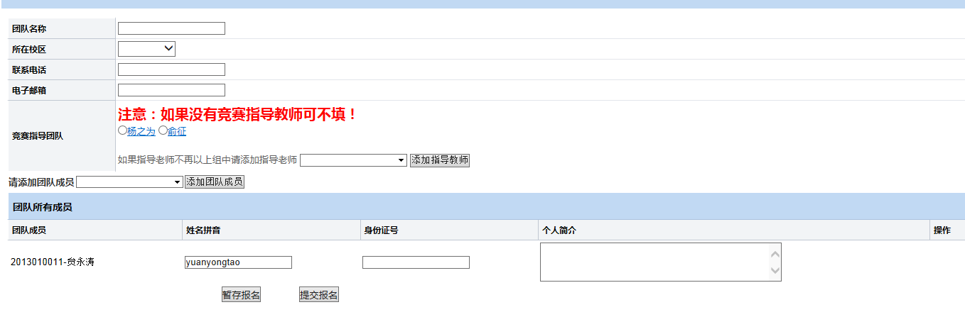
4，可以在我参与的竞赛里查看报名信息。
